**Laboratorio : OSPF**

Nuestra responsabilidad es configurar 3 routers:

Configuración de OSPF, requiere de la configuración de un área. OSPF trabaja con áreas.

**Area 0**

El **área** cero, forma el núcleo de una red **OSPF**. Es la única **área** que debe estar presente en cualquier red **OSPF**

Un **área OSPF** es un grupo de routers que comparten la misma información de estado de enlace en sus bases de datos. **OSPF** todos los routers se encuentran en un **área** llamada “**área** backbone” (**área 0**).

**Al igual que en el protocolo anteriores, haremos pasivas las interfases en la cuales no haya más routers conectados.**

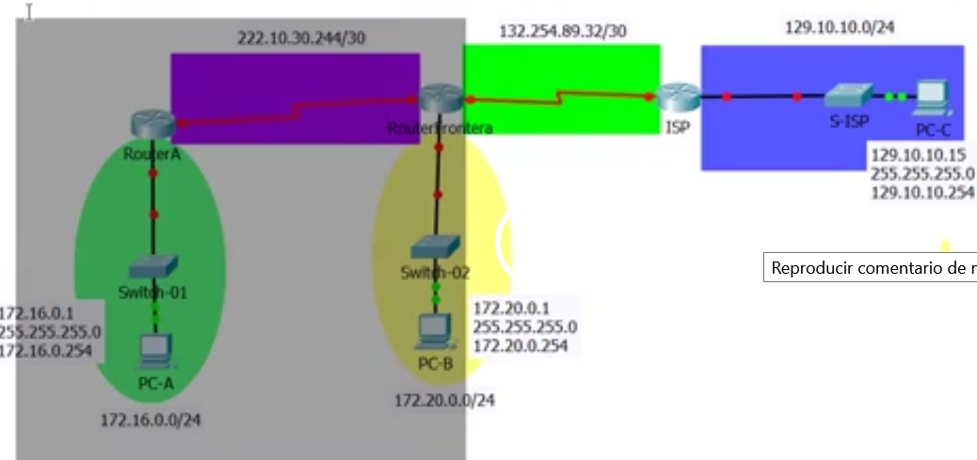

Configuración en archivo de texto en routera A, router Frontera

En este caso, vamos a trabajar con el área 0. Esta red marcada es el área 0.

**OSPF área 0 para conectarnos con el ISP.**

Publica subredes, con la máscara complemento.

OSPF trabaja con subredes y con la máscara complemento. Y al final la palabra reservada área 0.

OSPF trabaja con el estado de la línea o del enlace. OSPF requiere un id que puede ser cualquiera. El id puede ser distinto entre ruteadores, pero lo que no puede ser distinto es el área, de lo contrario no se podrán comunicar.

router ospf 2021

PARA OSPF es importante identificar la subred (bloque) que se está utilizando

network 222.10.30.244 0.0.0.3

255.255.255.255

255.255.255.252

0 . 0. 0. 3

**router ospf 1**

**network 222.10.30.244 0.0.0.3 area 0**

**network 172.16.0.0 0.0.0.255 area 0**

**passive-interface g0/0/0**

**routers 4321**

No deseo propagar información de las rutas, ya que no hay más routers que quieran aprender.

**router ospf 2**

**network 222.10.30.244 0.0.0.3 area 0**

**network 172.20.0.0 0.0.0.255 area 0**

**passive-int s0/1/0**

**passive-int g0/0/0**

**default-information originate**

**passive-int serial que conecta con ISP**

interfase obligado a poner pasiva seria la serial, ya que estaríamos inyectando tráfico al ISP, el ISP nos puede poner alguna sanción, la sanción más básica podría ser cancelarnos el servicio, la sanción más grave sería cancelar definitivamente nuestro servicio y ya no permitirnos conectarnos con el mismo proveedor. Lo mejor es poner esta interfase pasiva, para que además el ancho de banda que contratamos sea eficiente para que la comunicaciones de la red verde y amarilla puedan salir y utilizar sino al 100% la máxima capacidad del canal de comunicaciones con el ISP.

Con passive-interface le estoy diciendo no envíes notificaciones de las tablas de ruteo.

**default-information originate**

El último de los comandos para que el router de a conocer que tiene rutas estáticas y que esas rutas las puedan conocer el router A y otros routers que tengamos conectados. Para que sea parte de la tabla hay que agregar el comando para redistribuir el tráfico estático, para propagar la información de las rutas estáticas.

**ruta estática por default de cualquier red con cualquier máscara que no conozcamos dentro de nuestra se iría por ahí**

**ip route 0.0.0.0 0.0.0.0 s0/1/0**

**Hacia la derecha, la ruta estática solamente se utiliza para entregar tráfico hacia el ISP, pero con mis redes de la izquierda si tengo comunicación más intensas.**

**Con la ruta estática solamente pasamos el tráfico que quiere salir a Internet.**

**El ISP jamás tiene ruteo dinámico de lo que en las redes locales existe, el ISP entrega direcciones IP públicas, no me va a inyectar rutas dinámicas, sino rutas estáticas.**

**El ISP va a establecer rutas estáticas. En el ISP habrá tantas rutas estáticas como se requieran.**

El ISP además de configurar sus interfaces tiene que en todo momento establecer tantas rutas estáticas que van a salir por este camino.

EL ISP sabe los bloques de direcciones que me entregó.

EN el ISP hay que realizar rutas estáticas hacia subred amarilla, subred violeta y subred verde. Se definen en el ISP tantas rutas estáticas que sean necesarias para alcanzar a sus destinos. Si no existe este ruteo estático, el ISP no puede entregar los paquetes que van dirigidos de la PC – c a la PC-A o la PC-B.

Recordemos que el ruteo estático se debe poner en las dos vías.

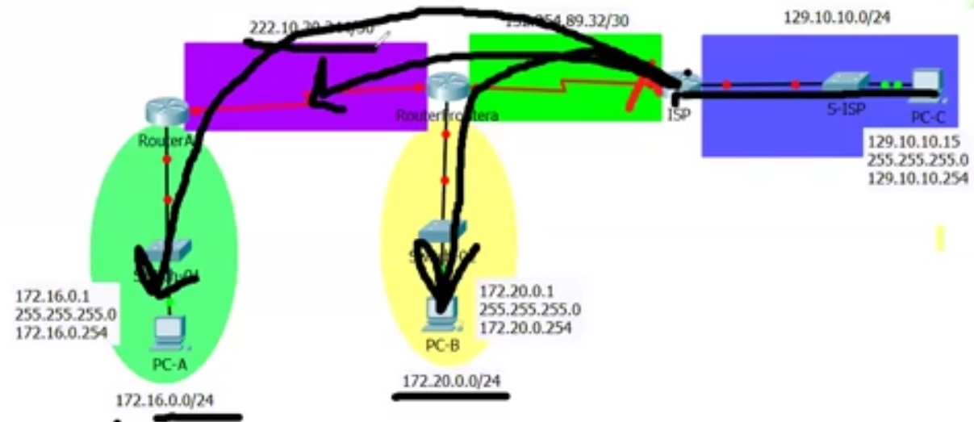

EN el router frontera se configura una ruta estática por default que saque todo el tráfico que no conoce hacia el ISP. Utilizando la interface que me permite salir a los dominios de Internet.

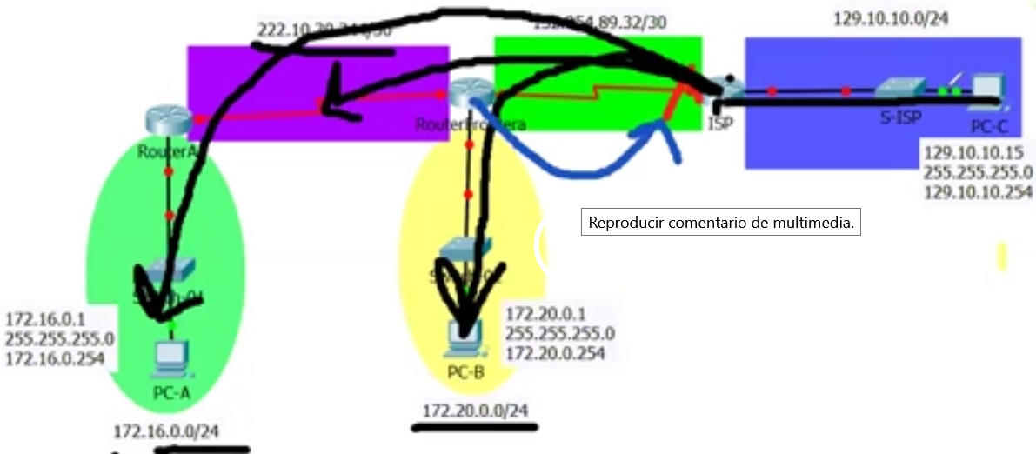

Esto está simulando un parte proporcional de todo lo que hay en Internet.

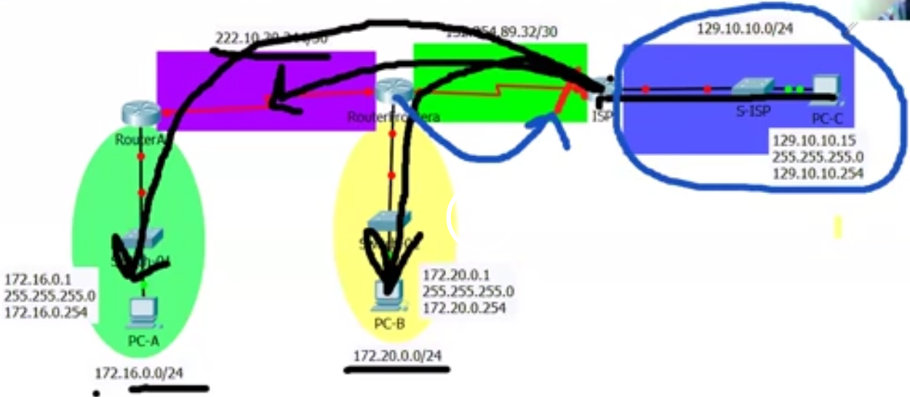

Los password que hay que configurar cisco, class.

Ip route 172.20.0.0 255.255.255.0 s0/1/0

Ip route 172.16.0.0 255.255.255.0 s0/1/0

Ip route 221.10.30.244 255.255.255.252 s0/1/0

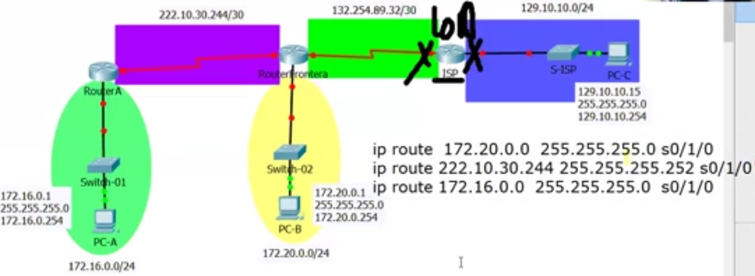

Esta sería la última configuración que requeriría el ISP para que todo esté funcionando de forma correcta.

Hay que configura la PC-A, PC-B y PC-C

Los switches no se configuran.

Utilicen Notepad y hagan copy paste.

Clock rate